HRVATSKA GOSPODARSKA KOMORA
Županijska komora Osijek

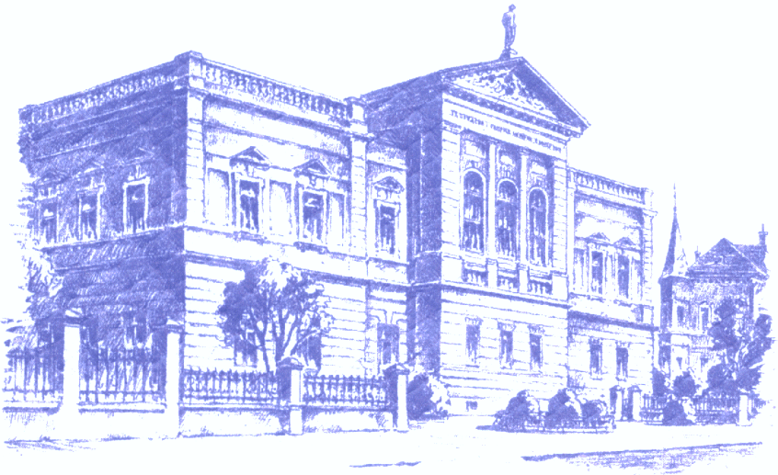

Pokazatelji poslovanja malog gospodarstva Osječko-baranjske županije u 2014.g.

Europske avenije 13, HR-31000 OSIJEK, tel.: +385 (0)31 223-800, fax (0)31 223-824
e-mail:hgkos@hgk.hr, www.hgk.hr

Malo gospodarstvo kao razvojna i pokretačka snaga svakog gospodarstva temelj je uspješnosti pojedine države. Kao najdinamičniji dio gospodarstva ono je generator novog zapošljavanja i povećanja proizvodnje, inovativnosti i kreativnosti.

U Hrvatskoj je u 2014.g. udio broja malih tvrtki u ukupnom broju trgovačkih društava iznosio 97,3%. One su ostvarile 36,2% ukupnog prihoda svih tvrtki, 36,2% dobiti, 45,1% gubitka, a zapošljavale su 56,1% svih zaposlenih u trgovačkim društvima.

Malo gospodarstvo, osim trgovačkih društava (pravne osobe) obuhvaća i obrtnike (fizičke osobe).

Tablica 1. Kretanje broja aktivnih trgovačkih društava u Osječko-baranjskoj županiji prema veličini

 | 2006 | 2007 | 2008 | 2009 | 2010 | 2011 | 2012 | 2013 | 2014
Veliki | 23 | 25 | 23 | 22 | 23 | 21 | 21 | 23 | 21
Srednji | 92 | 95 | 78 | 86 | 73 | 72 | 68 | 65 | 62
Mali | 3200 | 3.415 | 3.335 | 3.271 | 3.471 | 3.482 | 3.439 | 3.687 | 3.934
Ukupno | 3.315 | 3.535 | 3.326 | 3.379 | 3.567 | 3.575 | 3.528 | 3.775 | 4.017
Izvor: FINA, obrada ŽK Osijek

Od ukupnog broja predanih financijskih izvještaja trgovačkih društava s područja Županije za 2014. god., promatrano prema veličini poduzetnika, njih 4.017 ili 97,3% odnosi se na male poduzetnike, 62 ili 1,5% na srednje velike, a 21 ili 0,5% na velike poduzetnike.

Iz kretanja broja aktivnih poduzeća, dakle onih koji su predali statistička izvješća o svom poslovanju (Tablica 1) uočava se povećanje broja malih tvrtki za 6,3% ili 247 tvrtki, smanjenje broja velikih tvrtki za 8,7% ili 2 tvrtke, te smanjenje broja srednjih tvrtki za 4,6% ili 3 tvrtke u odnosu na prethodnu 2013. godinu.

Tablica 2. Financijski rezultati poduzetnika 2013. i 2014.god. – prema veličini poduzetnika

Naziv | Ukupno svi poduzetnici |  |  | Mali poduzetnici |  |  | Srednji poduzetnici |  |  | Veliki poduzetnici
 | 2013 | 2014 | index | 2013 | 2014 | index | 2013 | 2014 | index | 2013 | 2014 | index
Broj poduzetnika | 3.775 | 4.017 | 106,4 | 3.687 | 3.934 | 106,7 | 65 | 62 | 95,4 | 23 | 21 | 91,3
-udjel % | 100,0 | 100,0 |  | 91,8% | 97,9% |  | 1,6% | 1,5% |  | 0,6% | 0,5%
Broj zaposlenih | 35.788 | 35.147 | 98,2 | 18.909 | 19.716 | 104,3 | 7.225 | 6.383 | 88,3 | 9.654 | 9.048 | 93,7
-udjel % | 100,0 | 100,0 |  | 52,8% | 56,1% |  | 20,2% | 18,2% |  | 27,0% | 25,7%
Ukupan prihod u mil.kn | 22.326 | 22.655 | 101,5 | 8.073 | 8.209 | 101,7 | 4.713 | 4.689 | 99,5 | 9.540 | 9.758 | 102,3
-udjel % | 100,0 | 100,0 |  | 36,2% | 36,2% |  | 21,1% | 20,7% |  | 42,7% | 43,1%
Dobit razdoblja u mil. kuna | 686 | 1.171 | 170,7 | 379 | 424 | 111,7 | 124 | 108 | 87,1 | 183 | 639 | 349,1
Udjel % | 100 | 100 |  | 55,3% | 36,2% |  | 18,0% | 9,2% |  | 26,7% | 54,6%
Gubitak razd. u mil.kn | 1.912 | 1.170 | 61,2 | 500 | 527 | 105,3 | 735 | 384 | 52,2 | 677 | 259 | 38,2
-udjel % | 100,0 | 100,0 |  | 26,2% | 45,1% |  | 38,4% | 32,8% |  | 35,4% | 22,1%
Invest. u dugotr. imovinu | 1.871 | 1.718 | 91,9 | 956 | 984 | 102,9 | 199 | 200 | 100,3 | 715 | 535 | 74,8
-udjel % | 100,0 | 100,0 |  | 51,1% | 57,2% |  | 10,7% | 11,6% |  | 38,2% | 31,1%
Izvor: FINA; obrada: HGK Županijska komora Osijek

Podaci u Tablici 2. pokazuju financijske pokazatelje poslovanja poduzetnika u 2013. i 2014. god. U odnosu na prethodnu godinu u 2014.god. ukupan prihod povećale su male tvrtke za 1,7% i velike tvrtke za 2,3%, dok su srednje tvrtke bilježile pad ukupnih prihoda za 0,5%.

Veliki poduzetnici ostvarili su pozitivan financijski rezulutat budući da im je ostvarena dobit bila veća od gubitaka, dok su srednji i mali poduzetnici ostvarili negativan financijski rezultat. Pri tome su veliki poduzetnici ostvarili najveći udio u ukupno ostvarenoj dobiti: 54,6%. Također, veliki poduzetnici su bilježili rast dobiti u 2014. god. za čak 456 milijuna kuna u odnosu na prethodnu godinu, ili 249,1%. Najmanji udio u dobiti imaju srednje tvrtke: 9,2%, dok su male ostvarile 36,2% ukupne dobiti. Najveći udio u gubitku imaju male tvrtke, čak 45%, dok je udio srednjih 32,8%, a velikih tvrtki 22,1%.

Od ukupno zaposlenih u trgovačkim društvima više od polovice ih je zaposleno u malim tvrtkama – 56,1%. ili 19.716 osoba. Srednji poduzetnici su zapošljavali 18,2% svih zaposlenih, ili njih 6.383, dok su veliki poduzetnici zapošljavali 25,7% ili 9.048 osoba.

U ukupnim investicijama u dugotrajnu imovinu daleko najveći udio imaju male tvrtke - 57,2% uz povećanje od 2,9% u odnosu na 2013. U kategoriji srednjih tvrtki povećanje investicija je manje: svega 0,3%, a kod velikih poduzetnika zabilježen je pad investicija za 25,2% u odnosu na prethodnu 2013. Srednje tvrtke sudjeluju u ukupnim investicijama s 11,6%, a velike tvrtke s 31,1%.

Iz podataka o poslovanju u 2014. može se zaključiti da se male tvrtke i dalje uspješno nose s teškim uvjetima poslovanja na tržištu koji traju već nekoliko godina. One zapošljavaju preko polovine zaposlenih u trgovačkim društvima i prekom polovine investicija u dugotrajnu imovinu ostvarile su male tvrtke, a uz to su ostvarile i rast prihoda i rast dobiti. Kod velikih tvrtki je vidljivo iznimno povećanje dobiti - 3,5 puta u odnosu na prethodnu promatranu godinu, kao i smanjenje gubitka - 61,8%.

Tijekom 2014. na području Osječko-baranjske županije je ugašeno 663 tvrtke, i to 653 društva s ograničenom odgovornošću (d.o.o.), 8 jednostavnih društava s ograničenom odgovornošću (j.d.o.o.) i 2 dionička društva (d.d.), dok je istovremeno osnovano je 726 novih tvrtki i to 498 j.d.o.o. te 228 d.o.o..

Graf. 1:

Izvor: FINA; obrada: HGK ŽK Osijek

Iz kretanja broja zaposlenih u pojedinoj kategoriji tvrtki prema veličini vidljivo je da je broj zaposlenih u malim tvrtkama veći nego u srednjim i velikim tvrtkama zajedno. U promatranom razdoblju od 2008. do 2014.g. broj zaposlenih je u stalnom padu u sve tri kategorije tvrtki po veličini, no kod malih tvrtki je u 2012. broj zaposlenih počeo postepeno rasti, te je u 2014. nastavio trend rasta, i to za 4,3% u odnosu na 2013.

Graf 2.

Izvor: FINA; obrada: HGK ŽK Osijek

Najveći udio u ukupnom prihodu koji ostvare trgovačka društva OBŽ imaju velike tvrtke, potom male tvrtke, a najmanji udio odnosi se na srednje tvrtke. U cijelom promatranom razdoblju od 2008. do 2014. godine ukupni prihodi padaju u sve tri kategorije tvrtki po veličini osim u 2011. kada sve tri veličine tvrtki ostvaruju rast prihoda. U promatranom razdoblju najveći prihod ostvaren je 2008.g. i iznosio je 28,2 milijarde kuna, a najmanji je bio 2010. kada je iznosio 21,7 milijardi. U posljednje tri promatrane godine, 2012., 2013. i 2014. ukupni prihod gospodarstva županije zadržava se na razini nešto višoj od 22 milijarde kuna.

Graf. 3

Izvor: FINA; obrada: HGK ŽK Osijek

2014. je prva godina nakon 2008. u kojoj je gospodarstvo županije ostvarilo pozitivan konsolidirani financijski rezultat (ukupna dobit veća od ukupnog gubitka). 2008. pozitivno su poslovale male i velike tvrtke dok su srednje već i te godine poslovale negativno. Od 2009. pa do 2013.godine sve tri kategorije tvrtki po veličini ostvaruje negativne konsolidirane financijske rezultate, s tim da se udio malih tvrtki u negativnom financijskom rezultatu kreće od 6% (2010.), pa do 35% (2011.). Konsolidirani financijski rezultat za 2014. iznosi 2 milijuna kuna. Iz podataka prema kategorijama malih, srednjih i velikih tvrti, vidljivo je kako male i srednje tvrtke bilježe negativne konsolidirane račune, dok velike tvrtke bilježe najbolje rezultate u čitavom promatranom razdoblju. Iznos konsolidiranog računa velikih tvrtki u 2014. iznosio je 381 milijun kuna, što je bolji rezultat od onog iz predkriznih godina, 2006. i 2007.

Graf. 4

Izvor: FINA; obrada: HGK ŽK Osijek

Iz grafikona 4. vidi se da male tvrtke od 2010. godine ostvaruju više investicija u dugotrajnu imovinu nego velike, odnosno srednje tvrtke. U 2014. investicije kod malih tvrtki dosežu gotovo milijardu kuna, dok velike tvrtke bilježe pad investicija u odnosu na prethodnu 2013. za 25,2%.

Graf 5.

Izvor: FINA; obrada: HGK ŽK Osijek

Prema podacima o prihodima od prodaje u inozemstvu male tvrtke OBŽ u ukupnom izvozu županije sudjeluju s 15%, srednje s 21%, a velike sa 64 %. Što se uvoza tiče, velike tvrtke sudjeluju s visokih 61%, dok srednje tvrtke sudjeluju s 10%, a male s 29%, što ukazuje na negativnu vanjskotrgovinsku bilancu malih tvrtki.

Graf 6.

Izvor: FINA; obrada: HGK ŽK Osijek

Iz podataka o kretanju izvoza i uvoza vidljivo je da su jedino velike tvrtke ostvarile rast izvoza u promatranom razdoblju od 2008. do 2014. godine dok male i srednje tvrtke pokazuju stagnaciju. Ostvareni izvoz velikih tvrtki duplo je veći od ukupnog izvoza malih i srednjih tvrtki zajedno. Velike i srednje tvrtke u promatranom razdoblju uglavnom ostvaruju pozitivan saldo vanjskotrgovinske razmjene što nije slučaj kod malih tvrtki.

Povećanje izvoza malih tvrtki moglo bi se riješiti udruživanjem u klastere ili slične oblike povezivanja kako bi se olakšao nastup na stranim tržištima, pogotovo što se tiče količine izvoza koja je često ograničavajući faktor izlasku malih tvrtki sa svojim proizvodima u inozemstvo.

